**Лаба 4**

1. Задача 1: Определение критического пути сетевого графика

Определяем две таблицы данных, первая – базовая с нашими весами, вторая – переменная, по которой будем находить решение

Суммируем строки в результирующей строке (Зашел поток) – будет входящий поток  
Столбцы в рез столбец (Вышел поток) – выходящий поток

Оба эти значения должны быть равны друг другу, ведь сколько **вошло**- столько **вышло**, **но** не учитываем в этом первый пункт и последний, что логично!

Ставим поиск решения на любою ячейку, суммы строки или столбца и для неё находим поиск решения по максимум.

Задаем ограничения в «Поиск Решения», что все значения ячеек **переменной** таблицы должны быть <= значений **базисной** таблицы, и что все значения должны быть >= 0, и что **входящий** поток равен **выходящему**!

1. Задача 2: Оптимизация комплекса операций по времени

Время выполнения работ предполагается линейно зависящим   
от вложенных средств.

Требуется оптимизировать сетевой график по времени, т.е. определить время выполнения каждой операции сетевого графика таким образом, чтобы время выполнения проекта было минимальным, а сумма вложенных средств  не превышала 10 единиц.

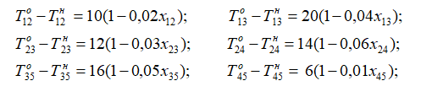

Выше, формулы для определения времени выполнения работ, где от времени окончания работы отнимаем время её начала.

Задаем нашу целевую фукцию в ячейку N12, которая берет значения из ячейки N8 ( пункт 56), был добавлен мнимый пункт 6, с целью программного нахождения времени выполнения работ, понятно, что время перехода с 5 на 6 должно быть 0, это сделано потому, что пункт 5 принимает на вход несколько потоков, а нас интересует получить один, финальный, поэтому добавили мнимый, хотя можно и просто взять значения и из L8.

В сроке 5 прописываем все возможные пути по графу.  
т.к задача должна выполнять не более и не менее некоторого времени, следует время между окончанием и началом работы (время её выполнения) определить как значение >= заданного, что происходит в строках 9 и 11, далее что, значение перехода от работы до другой должно быть >=0, что делается в столбце D со строки 13 и конечно же наши ограничения(формулы) по определению времени выполнения работ от вложенных средств записываются в K13:M18, и ограничение в ячейке G22

Вложенные средства в ячейках O8:T8, зеленым выделены оптимизирующие переменные

1. Задача 3 Оптимизация комплекса операций по стоимости

Задача в точности похожа на вторую, за исключением того, что у нас минимальные времена работ и тут мы оптимизацию проводит не по времени от стоимости, а по стоимости от времени, поэтому начальные ограничение те же, только вместо ограничений на время работ, тут ограничения на стоимость проекта которые заданы в ячейках A30:E35, и в A26:D27, что задает максимальное время работы , т.к время проекта работы определяется по наидлиннейшей ветке, то мы для каждой входящей ветке ставим ограничение, либо можно поступить как со второй задачей добавив мнимый пункт 6, Целевая функция задана в G27, где определяем стоимость проекта минимизируя стоимостную функцию СУММ(C30:C35).

Лаба 5

***1. Задача о максимальном потоке***

Элементарная задача, задачем максимальные потоки по дугам в строке 4, если по данному пути не может проходить трафик, то можем либо его не писать, либо поставить 0, в строке 6 будут переменные величины  
В столбце A со строки 8 , т.к у нас 7 пунктов, мы должны задать 7 ограничений, что сколько вошло трафика, столько и вышло из точки

Целевая функция с ячейке F13, которая равна сумме первых выходящих дуг, и задача максимизировать это значение.

***2. Задача о потоке минимальной стоимости***

Также элементарная задача, необходимо к каждой точке доставить нное кол-во трафика с минимальными затратами.

В строке 4 задаем стоимость транспортировки одной единицы трафика по данному пути

В строке 6 задаем переменные, которые будут оптимизироваться.

В столбце А со строки 8 задаем ограничения, что сколько зашло трафика, столько и вышло, исключения лишь первая, четвертая и пятая точка, куда мы передаем трафик, там ограничения должны быть равны не 0, а заданному значению, так же в поиске решение задаем, то значения каждой переменной должно быть не больше чем макс пропускная способность канала передачи. Либо прописать эти величины в 7 строке и сделать равенство, либо грубо в поиске решения задать. Целевая функция это скалярное произведение переменных ( ед. продукции) и стоимости транспортировки одной единицы и это минимизируем!

***3. Задача о кратчайшем маршруте***

Данную задачу можно решить в точности как и ту, что выше, только стоимости заменят расстояния от точки до точки, а переменные будут принимать значения 0 или 1 в зависимости от того, проходит ли мы по данному маршруту или нет, также будут ограничения н то, что сколько вошло, столько и вышло. Только добавить ограничения, что входящий в сеть поток равен 1, иначе всё будет по нулям.

Лаба 6

1. ***Задачи стохастического программирования в ММ-формулировке***

Мы имеем набор дискретных значений и наша задача определить оптимальное значение ЦФ по заданных ограничениях.

В задаче ММ-формулировки нам достаточно лишь определить математические ожидания каждой переменной и решить систему уравнений.

1. ***Задачи с вероятностными ограничениями***

Для задач в МР-формулировке, их отличие от ММ в том, что одна из частей имеет вероятностный смысл, в нашем случае вероятностный смысл имеет выполнение того или иного ограничения. В нашем случае, каждое ограничение равновероятностно.

1. ***Самостоятельная работа***

Каждое ограничение имеет свою вероятность и построена поверхностная диаграмма, зависимости значения ЦФ от вероятностей ограничений.

Лаба 7

Задача динамического программирования на нашем примере строится не на переборе всех возможным вариантов, а использование предыдущего варианта, для определения лучше будущего состояния

Как это относится к нашей задаче. Мы имеем стоимость каждого шага, мы можем ходить вверх и вправо. С левого нижнего угла в правый верхний.

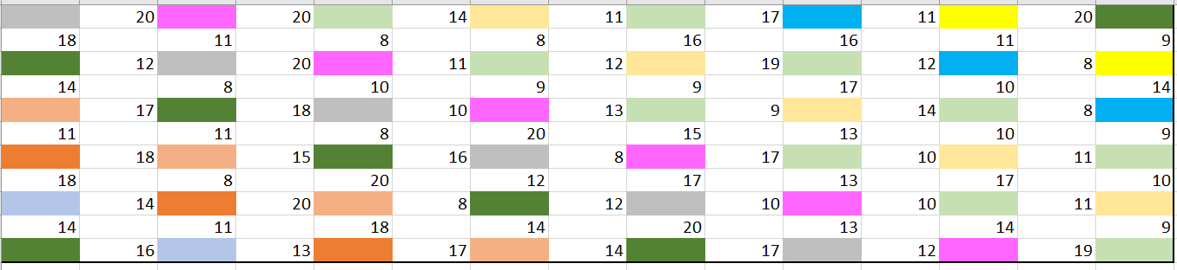

Мы хотим определить путь наименьшей стоимости. Мы можем начать просто идти с конца, и использовать каждый предыдущий результат.

Для того, чтобы с конца добраться до конца, нужно пройти 0 единиц, это понятно, поставим 0 в конечную ячейку!

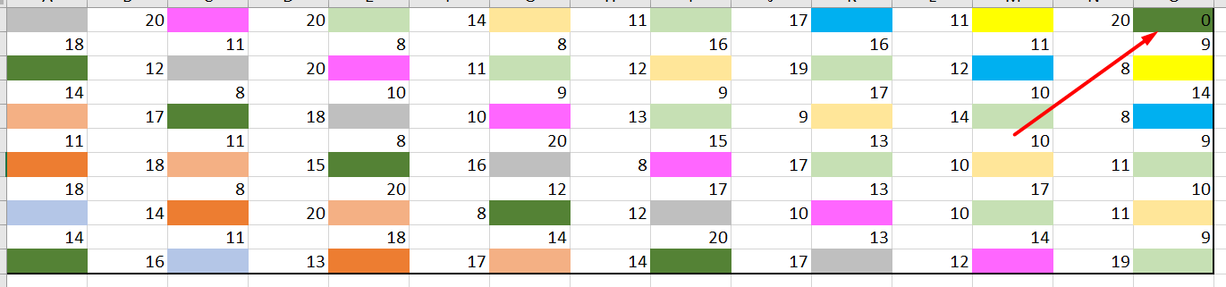

Теперь, давайте возьмем близлежащую точку, например нижнюю, у нас есть только один вариант ходьбы, и это вверх. Стоимость этого шага будет равна конечному, т.е 0, плюс то, что нам надо пройти 9, сложим и получим 9 и припишем что надо идти вверх!

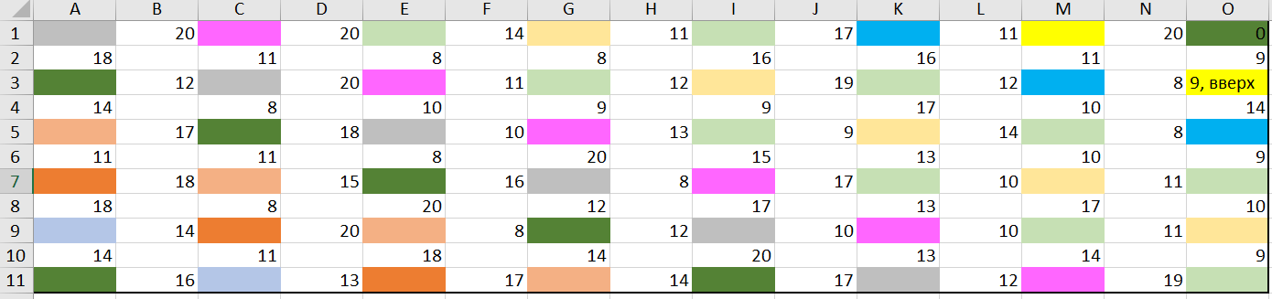

Есть ещё одна близлежащая точка к конечной, правая, для один вариант хода, вправо, сделаем это!

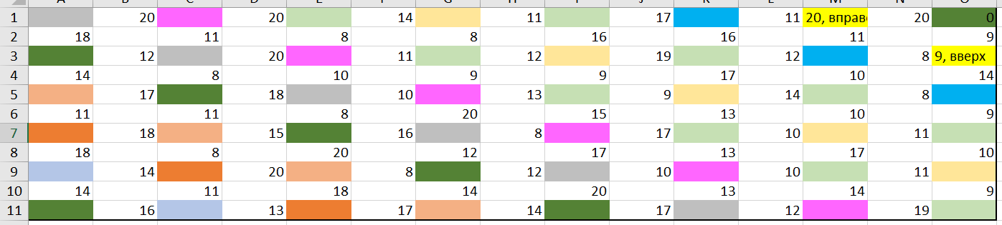

Понятно, что крайние стороны можно легко посчитать суммой ближайшего, т.к там только один вариант хода. Хорошо, когда у нас все первые близлежащие точки заполнены, возьмем же следующую, для определения наилучшего маршрута, возьмем синюю, которая между нашими предыдущими.

Из это точки есть два варианта хода, вверх и вправо. Какой же выбрать?

Давайте определим, сколько стоит, если пойдем вверх, это будет стоимость шага и плюс стоимость уже посчитанного маршрута из точки, в которую идем: 11+20 =31, а если пойдем вправо: 8+9 = 17, если нас интересует короткий маршрут, то выбери идти вправо, иначе – вверх. Обозначим расстояние и маршрут для этой точки

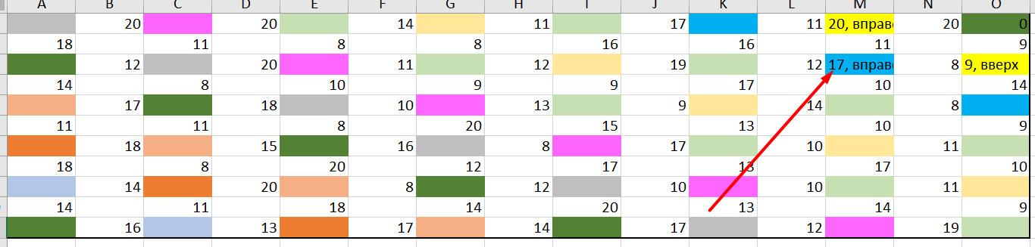

Продолжая эту операцию со всеми точками получим следующее решение

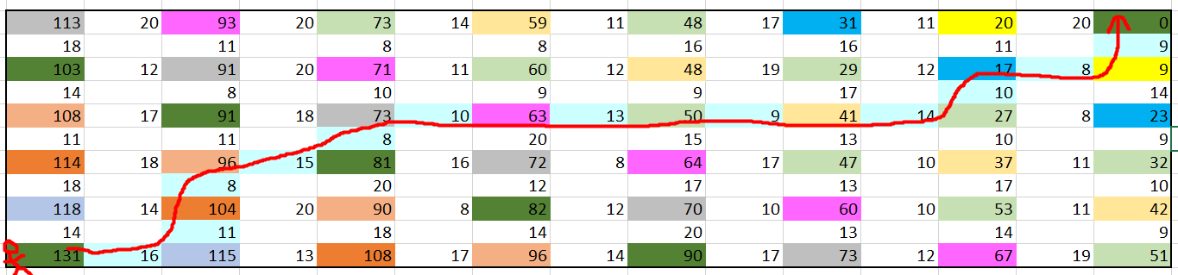

Если же надо найти максимальный маршрут, то просто будет в качестве направление писать по максимальному результату.

Для решения последней задачи, зададим, что шаг каждой точки, может принять случайное значение из набора дискретных величин. Для решения это задачи достаточно обозначить расстояние каждого шага как математическое ожидание и решить эту задачу способом выше.

После того как мы определили маршрут.

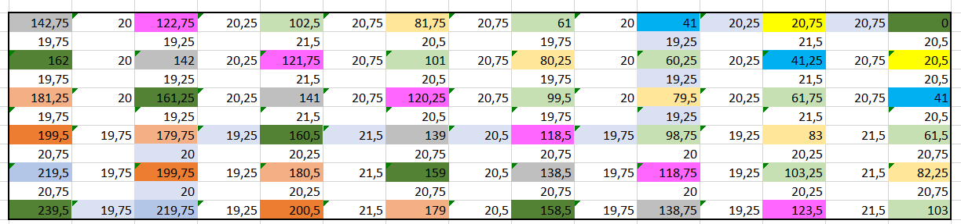

Мы можем определить вероятность того, что заданный маршрут будет стоить меньше некой величины. Для этого можно воспользоваться программным средством.

Зададим маршрут, и все значения, который может принять тот или иной шаг. Методом перебора начнем считать , количество всевозможных вариантов, и количество вариантов, когда стоимость маршрута меньше заданной, делим второе на первое и получаем вероятность.

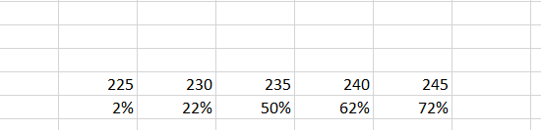

Лаба 8

Задача исследовать систему и принять решение. В качестве системы будет выбрана система касс по обслуживанию клиентов. Наша задача, по функции распределения определить количество пребывающий клиентов в интервале 5 мин, количество человек в очереди, тех кого сейчас обслуживают и принять решение по добавлению новой кассы или нет. Конечно, у нас иных факторов по принятию решения, поэтому наша задача, сделать так, что максимальная длина очереди была например 5 человек.

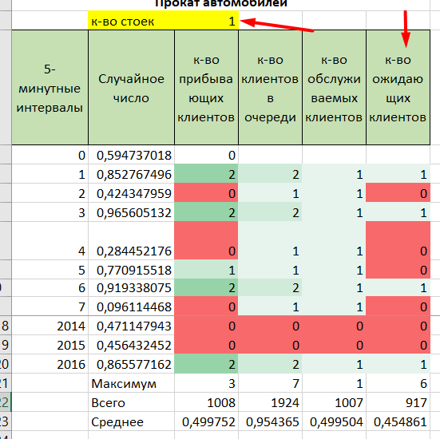

При наличии одной кассы мы можем видеть, что максимальное количество человек в очереди доходило до 6 человек, нажатием на F9 определим ещё исходы событий и количество человек в очереди расходится между 4 – 8, иногда доходит до 10 (редко), было принято добавить ещё одну кассу

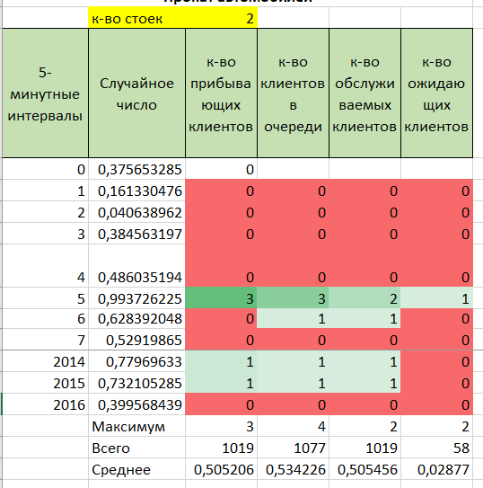 и теперь наше значение находится между 1-2, иногда 3, что нас более чем устраивает, тем самым мы принимаем решению по добавлению еще одной кассы, что их было 2

Лаба 9

***А. В методах свертки***

Мы имеем две функции с ограничениями и параметр определяющий важной той или иной функции, как результат, мы должны получить результат состоящий из результатов двух эти функций и коэффициента их важности.

Построим для каждой системы ограничений таблицы

|  |  |
| --- | --- |
|  |  |
|  |  |

В прибыли коэффициенты целевых функций

В строке 18 наши решения X-ов, 19-20 строки это важность каждой из функций  
и 21, наша целевая функция: =B19*(СУММПРОИЗВ(B7:D7;B18:D18))+B20*(СУММПРОИЗВ(B15:D15;B18:D18))

Где мы скалярно перемножаем коэфф с решениям и используя критерии важности той или иной функции определяем решение Поисков решения по максимуму  
Ниже в документе представлены решения при разных весах функций

***2. Методы последовательных уступок и ведущего критерия***

А) Методом последовательных уступок при следующей важности критериев: прибыль, оптовая цена, трудоемкость. Уступка по прибыли составляет  и по оптовой цене .

Идея решения следующая, мы сначала определяем максимум для первой ЦФ, потом на основе ее же, находим значение по максимум для второй ЦФ при этом, чтобы значение первой ЦФ была не меньше чем ее значение минус уступка и т.д

|  |
| --- |
| Этап №1.  На первом этапе оптимизируем первую целевую функцию.  22x1 + 12x2 + 14x3→max  2x1+4x2+4x3≤400  3x1+2x2+2x3≤300  4x1+5x2+3x3≤500  Результат: x1=100, x2=0, x3=0, Z1=2200  Этап №2.  На втором этапе оптимизируется вторая целевая функция.  На этом этапе предыдущую функцию можно ухудшить на величину не более, чем d1=580. По этой причине, на 2-м шаге, значение Z1 может быть не меньшее, чем 2200-580=1620.  24x1 + 16x2 + 30x3→max  2x1+4x2+4x3≤400  3x1+2x2+2x3≤300  4x1+5x2+3x3≤500  22x1+12x2+14x3≥1620  Результат: x1=50, x2=0, x3=75, Z2=3450  Этап №3.  На этом этапе предыдущую функцию можно ухудшить на величину не более, чем d2=1090. По этой причине, на 3-м шаге, значение Z2 может быть не меньшее, чем 3450-1090=1830.  20x1 + 10x2 + 15x3→max  Определим максимальное значение целевой функции F(X) = 20x1+10x2+15x3 при следующих условиях-ограничений.  2x1+4x2+4x3≤400  3x1+2x2+2x3≤300  4x1+5x2+3x3≤500  24x1+16x2+30x3≥1830  Оптимальный план можно записать так: x1=50, x2=0, x3=75, Z3=2125 Z2=3450, Z1=2125 |

Б) Методом ведущего критерия, приняв в качестве самого важного – прибыль. Нижняя граница оптовой цены составляет 2400, а трудоемкость не должна превышать 1600. Считать, что объем производства продукции принимает только целочисленные значения.

Тут только один этап, где мы сразу находим решение по трем ЦФ зная, что их значения не должны быть меньше заданного  
иными словами, просто решим систему из 6и уравнений